**Opowiadanie Hanny Zdzitowieckiej „Gdzie budować gniazdo?”**

– Nie ma to jak głęboka dziupla! Trudno o lepsze i bezpieczniejsze mieszkanie dla dzieci – powiedział dzięcioł.

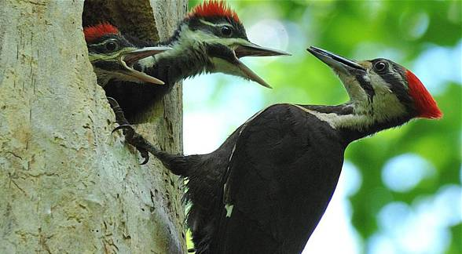

– Kto to widział, żeby chować dzieci w mroku, bez odrobiny słońca – oburzył się skowronek. – O, nie! Gniazdko powinno być usłane na ziemi, w bruździe, pomiędzy zielonym, młodym zbożem. Tu dzieci znajdą od razu pożywienie, tu skryją się w gąszczu...

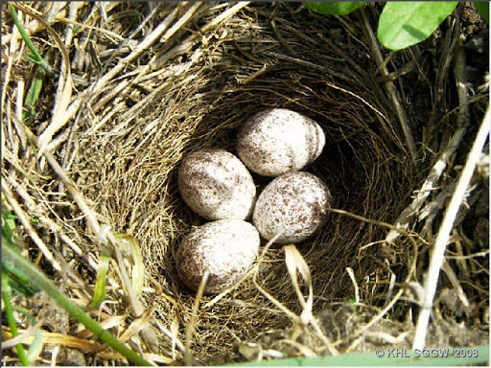

– Gniazdo nie może być zrobione z kilku trawek. Powinno być ulepione porządnie z gliny, pod okapem, żeby deszcz dzieci nie zmoczył. O, na przykład nad wrotami stajni czy obory – świergotała jaskółka.

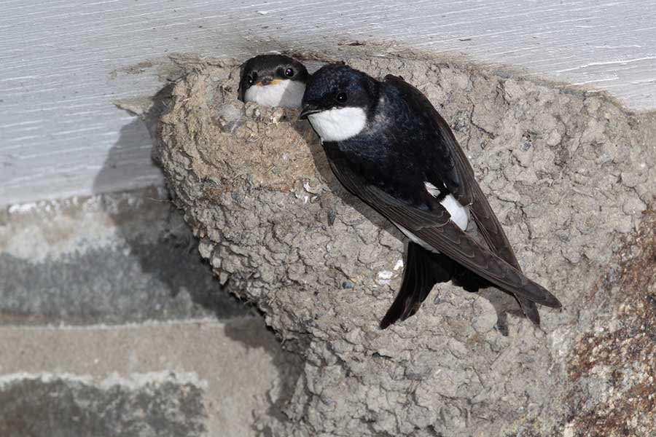

– Sit, sit – powiedział cichutko remiz. – Nie zgadzam się z wami. Gniazdko w dziupli? Na ziemi? Z twardej gliny i przylepione na ścianie? O, nie! Spójrzcie na moje gniazdko utkane z naj-delikatniejszych puchów i zawieszone na wiotkich gałązkach nad wodą! Najlżejszy wiaterek buja nim jak kołyską...

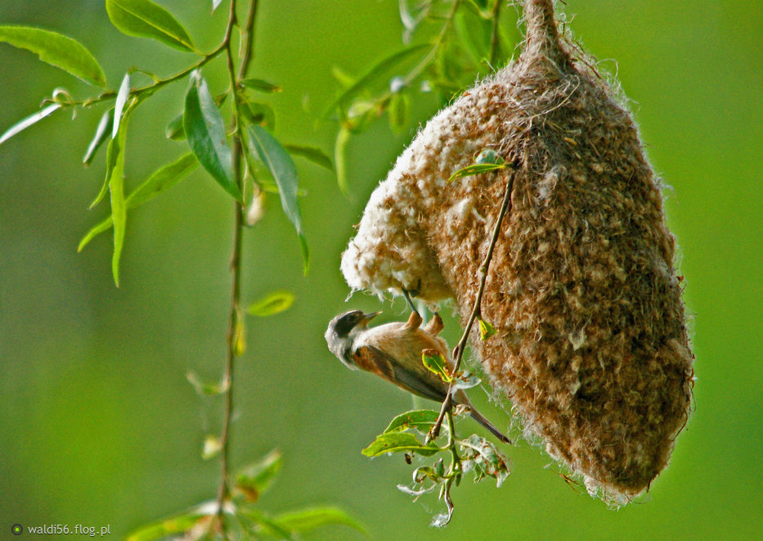

– Ćwirk! Nie rozumiem waszych kłótni – zaćwierkał stary wróbel. – Ten uważa, że najbezpieczniej w dziupli, tamtemu w bruździe łatwo szukać ukrytych w ziemi owadów. Ba, są nawet ptaki budujące gniazda tylko w norkach, w ziemi albo wprost na wodzie... Ja tam nie jestem wybredny w wyborze miejsca na gniazdo. Miałem już ich wiele w swoim życiu. Jedno zbudowałem ze słomy na starej lipie, drugie – pod rynną, trzecie... hm... trzecie po prostu zająłem jaskółkom, a czwarte – szpakom. Owszem, dobrze się czułem w ich budce, tylko mnie stamtąd wyproszono dość niegrzecznie. Obraziłem się więc i teraz mieszkam kątem u bociana. W gałęziach, które poznosił na gniazdo, miejsca mam dosyć, a oboje bocia-nostwo nie żałują mi tego kącik

